**Слайд 1 (Вступление):**

Добрый день, меня зовут Тунян Эдмон, я представляю тему:

«Текущие тренды в организации работ по процессу коллективного изменения программного обеспечения на предприятии. Сравнение и выбор инструментов, методик.»

**Слайд 2 (Цель):**

Изучение современных трендов в организации работ по процессу коллективного изменения программного обеспечения на предприятии.

Рассмотрение примеров реальных бизнес-процессов, анализ эффективности проекта до и после внедрения метода.

**Слайд 3 (Задачи):**

Задачи, вы их видите на слайде это изучить методы и инструменты, а также сделать сравнительный анализ методов и инструментов.

**Слайд 4 (Ход работы):**

Ход работы был следующим: сначала собрали всю необходимую информацию, изучили собранные материалы, по мере надобности дополняли собранную информацию, после нашли реальные примеры бизнес-процессов и на их основе рассмотрели данные методы и инструменты и провели их сравнение.

**Слайд 5 (Agile):**

Рассмотрим Agile методологию, на самом деле почитав о Agile и узнав его по лучше мы понимаем, что это скорее образ мышления (быть поворотливым) являющееся совокупностью походов методов и идей, данные идеи были утверждены в 2001 году группой программистов, в число которых входили основатели таких методологи как:

* Scrum (Джефф Сательланд и Кен Швабер - также Майк Бидл)
* Метод разработки динамических систем (DSDM) (в лице Ари ван Беннекумом)
* Адаптивное развитие программного обеспечения (ASD) (Джим Хигсмит)
* Экстремальное программирование (XP) (Кент Бек, Уорд Каннингем и Рон Джеффрис - Мартин Фаулер)

отсюда мы можем сделать вывод, что их целью было не создать новый метод, который станет конкурентом уже существующих, а придумать что-то, что позволит сделать эффективным уже имеющиеся методы

**Слайд 6 (Agile):**

документе описывалось 4 основные идеи:

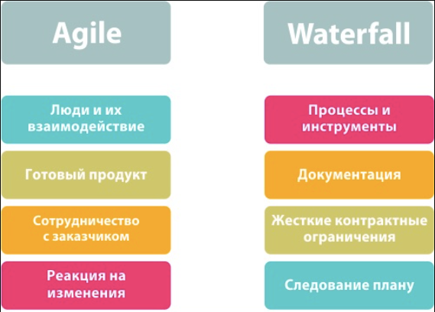

и 12 принципов:

1. Обеспечение конкурентного преимущества заказчику за счет постоянного изменения требований
2. Дает гибкость проекту
3. Возможность наблюдать за процессом продвижения проекта
4. Оперативное решение возникших вопросов
5. дальше и так понятно

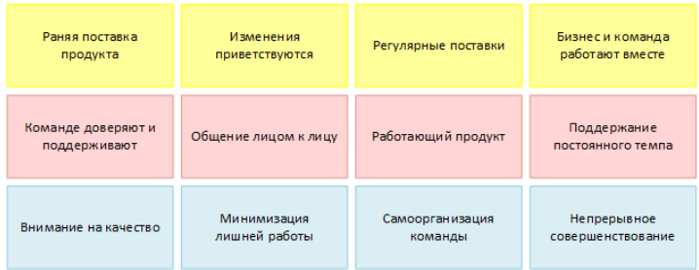

в некоторых источниках встречаются больше 12-и, но это основные принципы.

Существует несколько фреймворков (совокупность правил) помогающие настроить работу по принципу Agile:

* XP (экстремальное программирование)
* DSDM (Метод разработки динамических систем)
* FDD (разработка, управляемая функциональностью)
* LEAN (Бережли́вое произво́дство, стремление минимизировать потери)

следующие два метода сейчас более подробно рассмотрим это:

* KANBAN
* SCRUM

**Слайд 7 (****SCRUM):**

Немного предыстории, история гибкого метода разработки идет еще c 1600-их годов, но мы не станем так сильно углубляться и начнем c (1620 Френсис Бэкон) 1993 года, когда Джефф Сазерленду «Easel Corporation» поставили задачу за менее чем полгода разработать замену существующему продукту (основному), он начал читать все об повышении производительности и одна из ключевых идей пришла из Лаборатории Белла, где рассказывалось

о пользе ежедневных встреч команды. Но ключевая концепция Сазерлендом все же была взята из статьи Нонаки и Такеучи о «регбийном» подходе хотя, оно относился скорее к производству, а не к ИТ. Он собрал лучшие идеи из все, что он прочитал и создал новый способ разработки, дав ему название «Scrum», после завершения проекта он объединился c Кен Швабером и после формализации подхода в 1995 году был представлен всему миру.

**Слайд 8 (SCRUM):**

Теперь про сам Scrum – в каждом проекте есть команда универсальных специалистов (5-9 человек), владелец продукта, который выступает в качестве куратора команды и следит за развитием проекта, scrum-мастер, который помогает владельцу продукта, проводит собрания, решает бытовые проблемы, мотивирует команду и следит за соблюдением scrum-подхода.

Это в минимальный состав группы, а так в основном команда следующим образом строится:

* Клиент (деньги, идея)
* product owner (от имени компании распоряжается продуктом)
* бизнес-аналитик (связывает клиента и product owner c командой посредством backlog [это epic в приоритетном порядке, epic большая задача, состоящая из story (подзадачи)])

Scrum используется в случаях, когда промежуток времени работы 1-3 недели (оптимально 2 недели спринта).

Scrum дает сотрудникам: самостоятельность, организованность, коммуникабельность и дальновидность.

Рассмотрим Scrum на примере сервиса Carrot Quest.

Компания внедрила Scrum и сделала в нем свои изменения, во время планирования спринта при присутствии всей команды уходило слишком много времени и им пришлось делать планирование спринта c каждым членом команды отдельно, но чтобы сохранить прозрачность, они решили сделать ежедневные собрания всей командой, но на ежедневных собраниях уже не могли обсудить кто, что уже сделал и почему так сделал, а не по другому, хоть и они отмечают повышение эффективности, все же при наличии хорошего скрам мастера и должного объяснения команды в чем, суть скрама, они данную эффективность увеличили бы еще больше.

Вывод:

|  |  |
| --- | --- |
| преимущества | недостатки |
| дает положительный результат в чрезвычайных ситуациях | краткосрочный подход |
| команда учится работать слажена и понимать важность достижения цели | высок уровень ложноположительных результатов |

**Слайд 9 (KANBAN):**

Теперь про сам Kanban (карточки на доске), это карточки, на которых участники группы, производства пишут друг другу задачи, но тут есть важный момент, задачи должны быть написаны заранее, а не в последний момент.

В ИТ при использовании метода Kanban создаются команды от 5 до 8 человек, менеджер устанавливает приоритеты и лимиты на статусы исходя из того, сколько смогут выполнить.

Оценка задач идет после их решения, в отличие от Scrum. (время, денежные затраты и тд)

История Kanban начинается c фирмы «Toyota», которая является автором метода Kanban.

Рассмотрим пример применения Kanban в фирме Toyota, в 1958 году,

тогда еще маленькая компания по производству авто, выиграла тендер на поставку очень большой партии авто в Австралию, которое было выгодно не только для компании Toyota, но и для Австралии, который после экономического упадка получала бы наплыв большого количества высококвалифицированных специалистов, вот тогда и перед фирмой стала задача избавиться от простоя в складах и увеличить нагрузку на производственные цеха, задумавшись как оптимизировать процесс производства своих машин так, чтобы простой в складах был минимальным, и сотрудники без дела не стояли, да и в принципе чтобы ускорить процесс производства, было решено придумать новый принцип, который поможет решить эти задачи и назвали его Kanban. Компания Toyota за счет принципа Kanban смогла запустить свое первое производство в Мельбурне, через год Toyota внедрила данный принцип во все свои производства.

Как же они это делали?

Составляли план производства на год

Сотрудники на основе этого плана осуществляли планирование производства на участке

На основе этого графика уже могли понять, что нужно будет каждый день и в каком количестве, за счет небольшого резерва они избегали простоя, данный принцип применялся на каждое тс, тк при применении этого подхода на большую партию продукции, его смысл терялся, за счет трат на хранение.

Информацию между цехами передавали при помощи карточных сигналов двух видов, в отличие от текущих ИТ компаний.

На первом типе карточек указывали сведения о количестве деталях, необходимых им для производства и передавали на предшествующую производственную стадию.

На втором число ресурсов и компонентов, которые необходимо получить на предыдущем участке сборки. Эти карточки показывали сколько ресурсов они получили от предшествующего участника производства.

Сравнение:

|  |  |
| --- | --- |
| **SCRUM** | **KANBAN** |
| Эффективность, скорость | Конкретные сроки, конкретные задачи |
| Выход на рынок можно только после в конце спринта | В любой момент, возможен выход на рынок => качество должно быть высокое |
| во время спринта не получится внедрить новую задачу | новую задачу можно оперативно внедрить |

На примере Mail ru можно понять, что для чего лучше подходит, в компании Канбан применяют для call-центра, отдела техподдержки, а Скрам для решения задач разной сложности, контроля и увеличения скорости работы.

**Слайд 10 (Slack):**

* платформа для корпоративного общения и работы в команде над проектами.
* оптимизировать коммуникацию в команде и облегчить взаимодействие между отделами. (startpack)
* 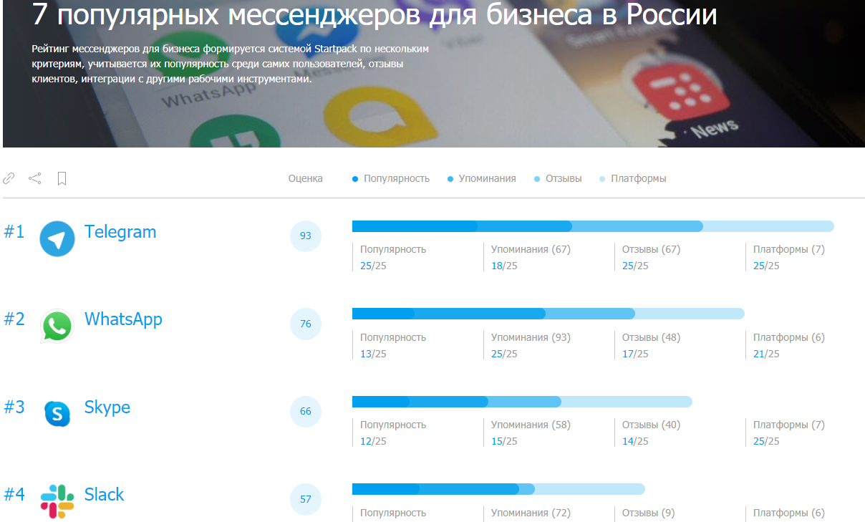

|  |  |
| --- | --- |
| **+** | **—** |
| Работа с разных устройств | только English |
| Уведомления | нет  Распределение звонков |
| Отправка файлов | Запись разговоров |
| Доступ по протоколу HTTPS |  |
| Видеозвонки |  |
| Шифрование |  |
| Поддержка ботов |  |

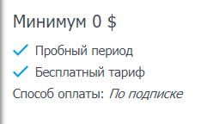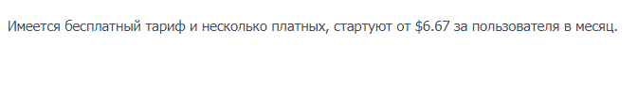

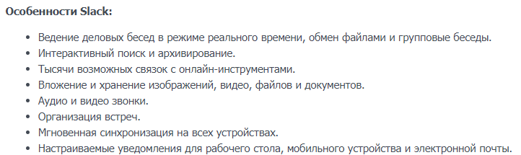

Отстающие конкуренты:

* Microsoft Teams (Цена акций компании выросла почти на 38%, увеличив ее стоимость до 20 млрд долл.)
* Amazon Chime (чайм)
* Flock googles (флак)

**Слайд 11 (Slack):**

Компании, которые применяют:

Ameritrade, Uber, one medical, intuit, Expedia, NETFLIX и это только не большая часть компаний которые используют Slack в своих компаниях.

**Слайд 12 (Jira):**

* платформа для управления проектами, задачами и отслеживания ошибок. Платформа предназначена, в первую очередь, для разработчиков и ведения agile-проектов. Jira доступна в веб-версии и в виде десктопного приложения.
* входит в семейство продуктов, разработанных с целью упростить управление рабочим процессом для самых разных команд. Изначально система Jira создавалась как решение для отслеживания задач и ошибок.
* безусловный лидер, так как это одна из самых старых систем организации проектов

|  |  |
| --- | --- |
| **+** | **—** |
| Диаграмма Ганта | только English |
| Оценка и учёт затрат | Скорость работы облачной версии |
| Управление спринтами | Интерфейс сложный |
| Оценка состояния проекта | Высокая цена |
| Облачное хранилище (ГБ):*10* |  |
| Канбан-доска |  |

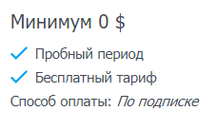

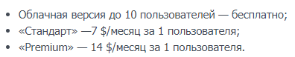

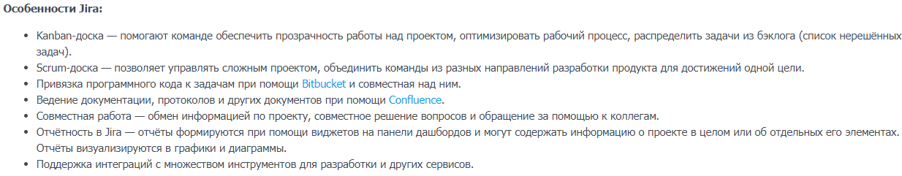

**Слайд 13 (Jira):**

Компании, которые применяют:

HubSpot, DELTA, Dropbox, VISA, Domino’s Pizza, Arizona State University, HITACHI, CocaCola, Samsung, National Bank of Canada, Pfizer (Пфайзер)

**Слайд 14 (YouTrack):**

* облачное решение для управления проектами, разработанное для agile-команд. Платформа помогает вести проекты по разработке продуктов и содержит в себе необходимые инструменты для отслеживания задач и планирования проекта. Платформой можно пользоваться в облаке или установить её на удалённый сервер. (startpack)
* 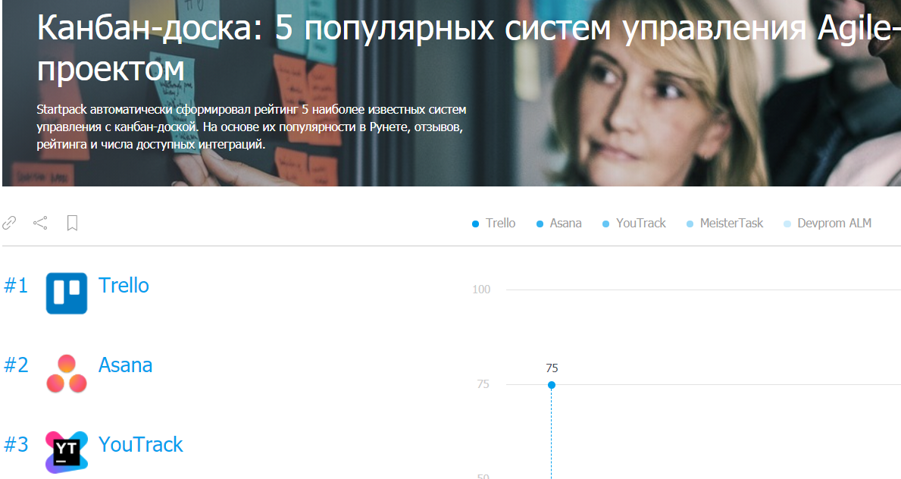

|  |  |
| --- | --- |
| **+** | **—** |
| поддержка русского и английского языков | Скорость работы облачной версии |
| Диаграмма Ганта | Интерфейс сложный |
| Управление бэклогом |  |
| Управление задачами |  |
| Управление спринтами |  |
| Канбан-доска |  |

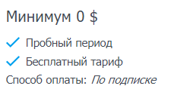



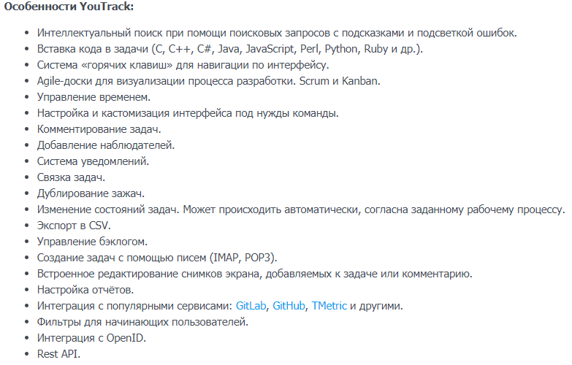

**Слайд 15 (YouTrack):**

Компании, которые применяют:

Renault, BAYER, Budapest Airport, Continental, HP, Samsung NEXT, Ferrari, NASA, Сургутнефтегаз, МедИнфоЦентр Сургута.

**Слайд 16 (Trello):**

* инструмент для командной работы, управления проектами и увеличения личной продуктивности. Трелло позволяет работать над проектами как индивидуально, так и в команде. Trello доступен на компьютерах в виде десктопной версии, в браузерной версии и версии для мобильных устройств.
* отдельная доска, на которой в разных колонках размещаются карточки. Столбцы могут отображать статус задач, находящихся в них, как на канбан-доске или быть определённой сущностью. Задачи в Trello представляют из себя карточки. Карточки могут как содержать тело задачи (описание, требования и т. д.), так и содержать информацию о каком-нибудь объекте. (startpack)
* 

|  |  |
| --- | --- |
| **+** | **—** |
| поддержка русского и английского языков | Скорость работы облачной версии |
| обмен сообщениями | Нет возможности добавления подзадач |
| Управление доступом | Не сильно богатый функционал |
| Комментарии |  |
| Управление бэклогом |  |
| Простой интерфейс |  |
| Канбан-доска |  |

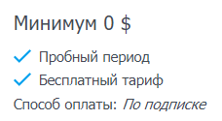

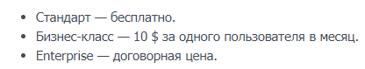

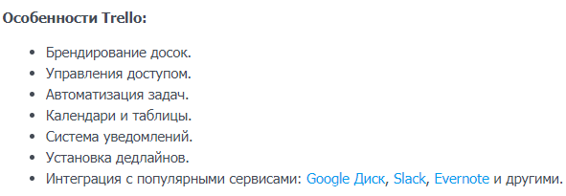

**Слайд 15 (Trello):**

Компании, которые применяют:

Google, Squarespace, Costco Wholesale, Peloton (пэлэтон), LUSH (лаш)

Английский язык произношение, 8-ой слайд, цель